# 血战诺曼底

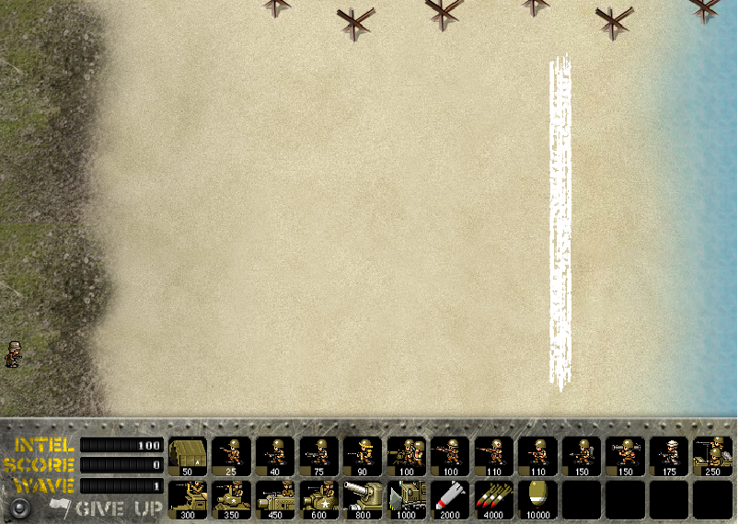

游戏策划

钱雨辰

2021年2月9日

# 目录

前线防御战 Frontline Defense 1

目录 1

操作日志 3

一、 游戏规则 4

1.1 属性定义 4

1.2 胜利规则 4

1.3 失败规则 5

1.4 兵种放置规则 5

1.4.1 兵种放置位置规则 5

1.4.2 兵种放置流程 6

二、兵种属性 6

1.5 盟军属性 6

1.5.1 攻击距离比例尺 6

1.5.2 攻击轨迹示意图 7

1.5.3 攻击范围示意图 8

1.6 敌军属性 9

1.6.1 敌军攻击轨迹示意图 9

1.6.2 其余属性 9

1.7 关卡规则 10

1.7.1地形属性 10

1.7.2 NPC属性 10

1.7.3 战斗事件 11

1.7.3.1 命中判定 11

1.7.3.2 命中伤害计算 11

1.7.3.3 盟军战斗过程 12

1.7.3.4 敌军战斗过程 12

1.7.3.5 投降 12

1.7.3.6 波数 12

1.7.3.6 得分 12

1.7.3.7 成就解锁 13

三、关卡解锁规则 13

四、游戏说明系统 13

五、成就系统 14

1.8成就内容 14

1.9 成就状态 15

六、关卡设计 15

七、美术需求 15

前线防御战美术需求 15

八、声音需求 15

# 操作日志

|  |  |  |  |  |
| --- | --- | --- | --- | --- |
| 序号 | 内容 | 备注 | 人员 | 日期 |
| 1 | 创建文档 |  | 钱雨辰 | 20210209 |
| 2 |  |  |  |  |

# 游戏规则

## 1.1 属性定义

Base = 基地，NPC = 与玩家对战的不可控角色, Ammo = 射击物

Base_HP = 基地生命值，Ally_HP = 盟军生命值

Money_factory = 印钞厂

Ally_type = 盟军种类：

Pistol_soldier = 手枪兵，HP = 100，DPS = 16, Cost = 25

Muffler_soldier = 消音枪兵，HP = 110，DPS = 20, Cost = 40

Semiauto_soldier = 半自动枪兵，HP = 110，DPS = 24, Cost = 75

Machinegun_soldier = 机枪兵，HP = 120，DPS = 30, Cost = 90

Doublemach_soldier = 双机枪兵，HP = 130，DPS = 35, Cost = 100

Sniper_soldier = 狙击枪兵，HP = 110，DPS = 50, Cost = 100

Rifle_soldier = 来福枪兵，HP = 150，DPS = 22, Cost = 110

Shotgun_soldier = 散弹枪兵，HP = 130，DPS = 40, Cost = 110

Firegun_soldier = 火焰枪兵，HP = 110，DPS = 42, Cost =150

Rocket_soldier = 火箭筒兵，HP = 130，DPS = 40, Cost = 150

Auto_soldier = 全自动枪兵，HP = 150，DPS = 43, Cost = 175

Mach_vehicle = 机枪车兵，HP = 200，DPS = 30, Cost = 250

Mach_vehicle+1 = 机枪车+1，HP = 210，DPS = 35, Cost = 300

Mach_vehicle+2 = 机枪车+2，HP = 220，DPS = 40, Cost = 350

Mach_vehicle+3 = 机枪车+3，HP = 230，DPS = 45, Cost = 450

Rocket_vehicle = 火箭筒车兵，HP = 240，DPS = 50, Cost = 600

Tank = 坦克，HP = 300，DPS = 60, Cost = 800

3p_tank = 3人坦克，HP = 400，DPS = 80, Cost = 1000

Missile = 导弹，DPS = 100, Cost = 2000

Large_missile = 大范围导弹，DPS = 30, Cost = 4000

Nuclear_weapon = 核弹, DPS = 99999, Cost = 10000

NPC_HP = 敌军生命值

NPC_type = 敌军种类：（**参照盟军种类属性**）

NPC_speical = 扣除基地血量1

Money = 金钱数，得分 = Score， 波数 = wave_num，level = 关卡，投降 = surrender

Locked_reward = 未解锁奖励， unlocked_reward = 已解锁奖励

本关NPC数量 = NPC_num，已击杀NPC数量 = NPC_diednum

## 1.2 胜利规则

NPC数量 = 本关NPC击杀数，且任意NPC未到达基地坐标

NPC_num = NPC_diednum 且 NPC_position[x] != Base_position[x]

## 1.3 失败规则

Base

Y轴



NPC

X轴

原点(0,0)

当NPC_position[x] = Base_position[x] ，即NPC位置和基地位置重合时 or

玩家投降，surrender = True

## 1.4 兵种放置规则

### 1.4.1 兵种放置位置规则

20

Y轴

可放置区域

不可放置区域

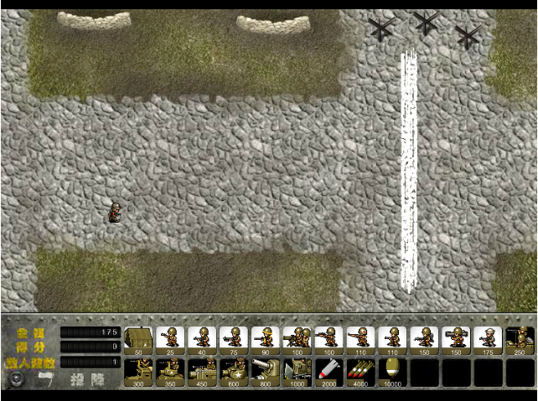

20

25

15

10

5

X轴

原点(0,0)

当放置位置坐标（x，y），20 <= x < 28时（在468~642像素之间），0<y<20（在1~479像素之间）可放置兵种（黄色方框区域）。

当放置位置坐标（x，y），0 < x <= 20时（在0~467像素之间），0<y<20（在1~479像素之间）不可放置兵种（红色方框区域）。

### 1.4.2 兵种放置流程

 = 无法购买，  = 冷却条（0% – 100%）， = 兵种价格

 = 可以购买

**放置流程图：**

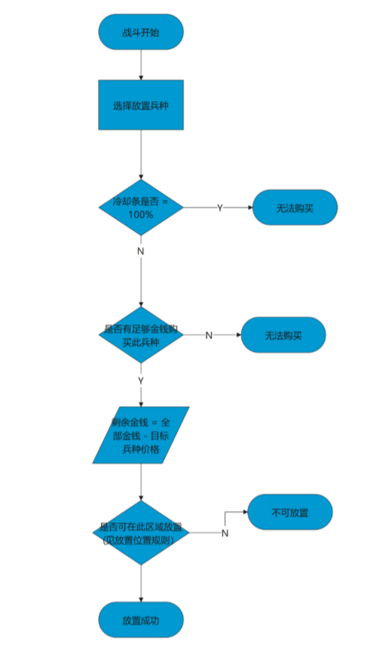

# 二、兵种属性

## 1.5 盟军属性

### 1.5.1 攻击距离比例尺

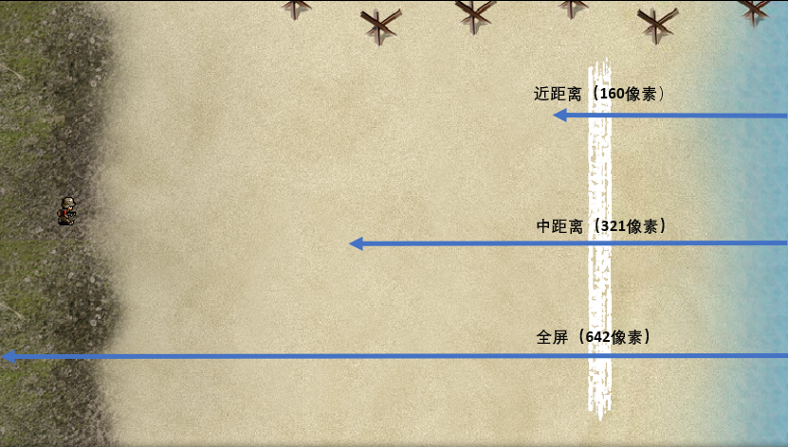

X轴

近距离兵种攻击距离 = 160像素（沿x轴负方向，从右向左）

中距离兵种攻击距离 = 321像素（沿x轴负方向，从右向左）

全屏兵种攻击距离 = 642像素（沿x轴负方向，从右向左）

### 1.5.2 攻击轨迹示意图

y轴

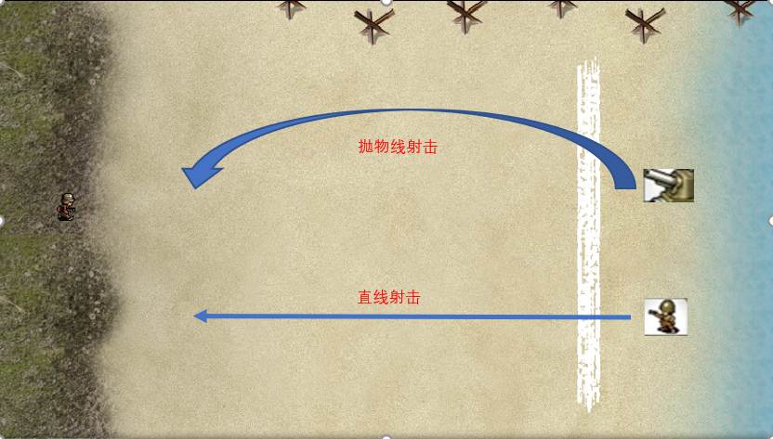

从天而降

X轴

抛物线射击 = 沿x轴负方向，从右向左

抛物线算法公式：

垂直轴向上的抛物线：y=a(x–h)2+k, 顶点为(h,k),关于x=h对称。

直线射击 = 沿x轴负方向，从右向左

从天而降 = 岩y轴负方向，从上向下

### 1.5.3 攻击范围示意图

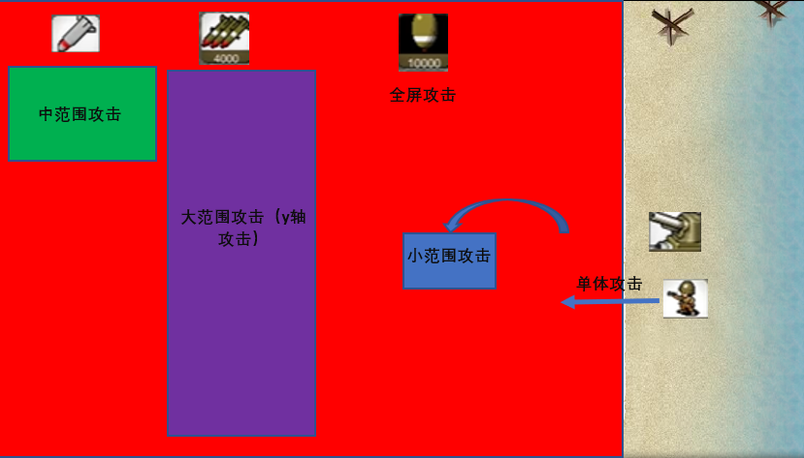

X轴

**单体攻击：**子弹沿x轴负方向，从右向左直线射出，只会对命中的第一名敌人造成伤害。

**AOE爆炸范围攻击：**

i) 小范围AOE攻击：子弹/炮弹沿x轴负方向，从右向左抛物线射出，会对80像素*68像素ii) 内敌人造成伤害。

iii) 中范围AOE攻击：导弹会对160像素*136像素内敌人造成伤害。

iv) 大范围（y轴）AOE攻击：导弹会对整个y轴方向（160像素*479像素）内敌人造成伤害。

v) 全屏AOE攻击：核弹会对除Base区域，所有位置敌人（479像素*479像素）内敌人造成伤害。

具体属性见“兵种介绍表格”

## 1.6 敌军属性

### 1.6.1 敌军攻击轨迹示意图

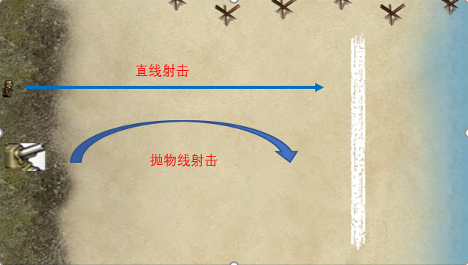

抛物线射击 = 沿x轴负正方向，从左向右

直线射击 = 沿x轴正方向，从左向右

### 1.6.2 寻路属性

敌方寻路规则：沿x轴正方向一直向前走，不回头

盟军寻路规则：A星算法，可绕后攻击敌方

A星算法是一种启发式的广度优先搜索（BFS），目的就是找到到达目标位置的最短路径。启发式函数如下：

f(x) = g(x) + h(x)

g(x)是对出发点到达当前点距离的估约，h(x)是当前点到终点距离的估约。算法是一个广度优先搜索的过程，但是搜索时的可选集合是一个优先级队列，f(x)越小优先级越高。

 1. g(x)设计：初始化起点的g(start) = 0。假设当前位置是cur，下一个位置next若是cur从对角移动过来的（即左上，左下，右上，右下）则g(next) = g(cur) + 14，若是从水平或者垂直方向移动过来的，则g(next) = g(cur) + 10。常数14和10是这么得来的：勾股定理中，假设两直角边都是1,对角线则是1.414，各自放大10倍取整就是10和14。

2. h(x)设计：假设当前节点是（xcur，ycur），终点是（xend，yend），h(x) = abs(xcur – xend) + abs(ycur- yend)；

其余内容参照“盟军属性”和“兵种介绍表格”

注：敌军无“从天而降”,“中范围攻击”，“全屏攻击”和“特殊技能”。

## 1.7 关卡规则

20

### 1.7.1地形属性

Y轴

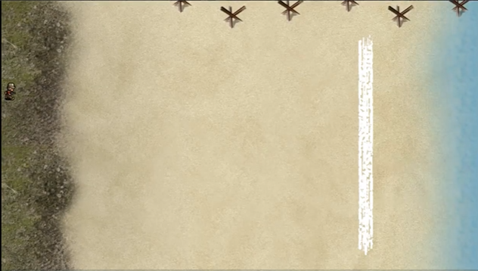

原点(0,0)

X轴

20

Base_position: (x，y)，x = 20 (467像素) , 0 < y < 20（ 0 ~ 479像素 ）

### 1.7.2 NPC属性

出生点：（x，y），{ x = 0, 0< y <20（ 0 ~ 479像素 ） }，

初始速度：不同NPC初始速度不同，详见“兵种介绍表格“

终点坐标：（x，y），{ 0 < x < 20 ( 0 ~ 467像素), 0 < y < 20 ( 0 ~ 479像素) }

### 1.7.3 战斗事件

#### 1.7.3.1 命中判定

A）单体攻击判定

Y轴



X轴

当射击物Ammo_position[x,y] = NPC_position[x,y] or Ammo_position[x,y] = Ally_position[x,y]，单体攻击有效

B) 范围攻击判定

Y轴

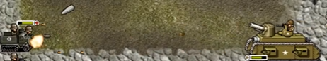

X轴

爆炸范围 Explosion_position = [x,y] for x in range (a), for y in range (b)，{a,b为爆炸范围，详见“范围攻击示意图“获取具体数值 }

当爆炸物Explosion_position[x,y] = NPC_position[x,y] or Explosion_position[x,y] = Ally_position[x,y]，范围攻击有效

#### 1.7.3.2 命中伤害计算

NPC剩余生命 = NPC_HP - Ally兵种DPS or

NPC剩余生命 = NPC_HP – 特殊技能伤害

Ally剩余生命 = Ally_HP – NPC兵种DPS

当NPC剩余生命 <= 0, NPC dies

当Ally剩余生命 <= 0, Ally dies

#### 1.7.3.3 盟军战斗过程

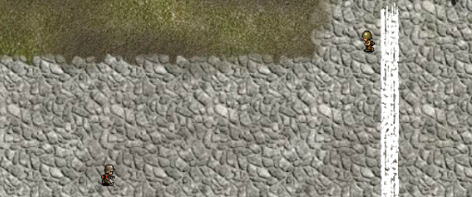

追踪机制：当前状态下与敌军NPC的最短连线距离

见“盟军战斗流程图“

#### 1.7.3.4 敌军战斗过程

见“敌军战斗流程图“

#### 1.7.3.5 投降

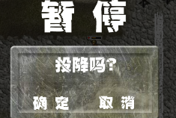

玩家点击屏幕“投降“，点击”确定”可立即结束本关卡，回到主菜单，点击“取消”可返回战斗。

#### 1.7.3.6 波数

单个关卡Max_wave = 8

#### 1.7.3.6 得分

每波得分 = 800， 单个NPC得分 = 10

得分 = 单个NPC得分 * NPC_diednum + 波数 * 800

#### 1.7.3.7 成就解锁

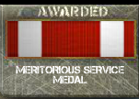

在对战中若玩家达成成就系统中任意成就内容，会显示“xx”已解锁，xx为成就名称

# 三、关卡解锁规则

当玩家在level = x中取得胜利可以解锁level = x+1，1 <= x <= 7 且为整数

# 四、游戏说明系统

写明游戏基本规则和玩法

# 五、成就系统

## 1.8成就内容

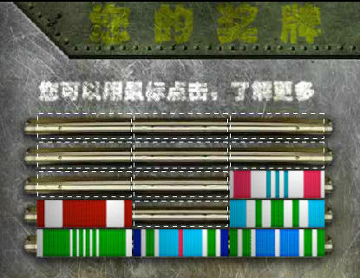

A）荣誉勋章：打败纳粹德国并完成所有任务

B) 杰出服务勋章：仅用步兵完成任务

C）银星勋章：没有使用任何空袭武器完成任务

D) 功绩勋章：在单个任务中没有损失军队或印钞厂

E）在单个任务中空袭20次

F）士兵奖章：在单个任务中，在没有损失军队或印钞厂的前提下，消灭15个敌人

G）铜星勋章：在单个任务中，在没有损失军队或印钞厂的前提下，消灭5个敌人

H）紫星勋章：在单独一波攻击中，损失5个兵种

I）国防部荣誉奖章：没有生产新的军队或印钞厂抵挡了一波进攻

J）贡献服务勋章：在单波攻击中没有损失军队或印钞厂

K）空军奖章：在单波攻击中只发动空袭

L）联合服务奖状奖章：在单波攻击中，使用一个步兵并且发动一次空袭

M）陆军奖状奖章：在一次任务中成功打败LOD

N）联合军种成就勋章：在一波攻击中使用一个士兵和其他的部队

O）陆军成就勋章：战胜一波敌人

## 1.9 成就状态

当成就框 = ， 成就未解锁

当成就框 = 任意国旗，成就已解锁

# 六、关卡设计

前线防御战1-7关设计